NHẬN XÉT CỦA GIÁO VIÊN HƯỚNG DẪN

Vĩnh Long, ngày ….. tháng …… năm ……
Giáo viên hướng dẫn
(Ký tên và ghi rõ họ tên)

Trà Vinh, ngày ….. tháng …… năm ……
Giáo viên hướng dẫn
(Ký tên và ghi rõ họ tên)

NHẬN XÉT CỦA THÀNH VIÊN HỘI ĐỒNG

Vĩnh Long, ngày ….. tháng …… năm ……
Giáo viên hướng dẫn
(Ký tên và ghi rõ họ tên)

Trà Vinh, ngày ….. tháng …… năm ……
Thành viên hội đồng
(Ký tên và ghi rõ họ tên)

LỜI CẢM ƠN
Trong quá trình thực hiện đồ án chuyên ngành, tôi đã nhận được sự hướng dẫn, giúp đỡ và chỉ bảo tận tình từ Thầy. Những định hướng và góp ý của Thầy không chỉ giúp tôi hoàn thành báo cáo đúng yêu cầu mà còn giúp tôi hiểu rõ hơn về cách tiếp cận, triển khai và xây dựng một hệ thống website trong thực tế.
Đề tài “Xây dựng website cho cửa hàng Laptop World”, tôi có cơ hội vận dụng những kiến thức đã học trong suốt quá trình học tập vào việc thiết kế và phát triển một sản phẩm có tính ứng dụng. Qua đó, tôi tích lũy thêm nhiều kinh nghiệm thực tiễn đặc biệt là trong phân tích yêu cầu, xây dựng giao diện và tổ chức chức năng cho một website bán hàng.
Tôi chân thành cảm ơn Thầy Phạm Minh Đương, người đã luôn đồng hành, theo dõi và hỗ trợ tôi trong suốt quá trình thực hiện đồ án. Đồng thời tôi cũng xin cảm ơn đến Trường Kỹ thuật và Công nghệ cùng - Khoa Công nghệ Thông tin đã tạo điều kiện về môi trường học tập, cơ sở vật chất và tài liệu tham khảo để tôi hoàn thiện đồ án này.
Mặc dù đã cố gắng nhưng do kiến thức và kinh nghiệm còn hạn chế, bài báo cáo khó tránh khỏi những thiếu sót. Tôi rất mong nhận được sự đóng góp ý kiến từ Thầy để tôi có thể rút kinh nghiệm và hoàn thiện bản thân hơn trong quá trình học tập và nghiên cứu sao này.
Tôi xin chân thành cảm ơn!

MỤC LỤC

LỜI CẢM ƠN
MỤC LỤC
TÓM TẮT ĐỒ ÁN CHUYÊN NGÀNH 1
1. Lý do chọn đề tài 2
2. Mục tiêu 2
3. Nội dung nghiên cứu 2
4. Đối tượng và phạm vi nghiên cứu 3
5. Phương pháp nghiên cứu 3
CHƯƠNG 1. TỔNG QUAN 3
CHƯƠNG 2. Nghiên cứu lý thuyết 5
2.1. Ngôn ngữ HTML 5
2.1.1. Giới thiệu 5
2.1.2. Các thành phần cơ bản trong HTMl 5
2.2. Bảng định kiểu CSS 5
2.2.1. Giới thiệu 5
2.2.2. Các cú pháp trong CSS 6
2.3. Ngôn ngữ JavaScript 6
2.3.1. Giới thiệu 6
2.3.2. Các câu lệnh trong JavaScript 6
2.4. Giới thiệu về Bootstrap 7
2.4.1. Khái niệm 7
2.4.2. Thành phần cơ bản của Bootstrap 7
2.4.3. Ưu điểm và nhược điểm của Bootstrap 7
2.5. NodeJS 8
2.5.1. Giới thiệu 8
2.5.2. Đặc điểm 8
2.5.3. Vai trò 8
2.6. MySQL 9
2.6.1. Giới thiệu 9
2.6.2. Đặc điểm 9
2.7. Express.js 9
2.7.1. Giới thiệu 9
2.7.2. Vai trò của express.js 10
2.8. RESTful API 10
2.8.1. Giới thiệu 10
2.8.2. Đặc điểm 10
2.9. Nghiệp vụ liên quan đến đề tài 10
2.9.1. Nghiệp vụ quản lý sản phẩm 10
2.9.2. Nghiệp vụ đặt hàng và xử lý đơn hàng 11
2.9.3. Nghiệp vụ thanh toán 11
2.9.4. Nghiệp vụ quản lý khách hàng 11
2.9.5. Nghiệp vụ báo cáo thống kê 11
2.10. Các công trình nghiên cứu liên quan 12
CHƯƠNG 3. HIỆN THỰC HÓA NGHIÊN CỨU 12
3.1. Mô tả hệ thống 12
3.2. Xác định các yêu cầu chức năng của hệ thống 13
3.2.1. Chức năng dành cho khách vãng lai 13
3.2.2. Chức năng dành cho khách hàng 13
3.2.3. Chức năng dành cho quản trị viên 13
3.2.4. Sơ đồ Usecase 14
3.3. Thiết kế dữ liệu hệ thống 15
3.4. Thiết kế xử lý hệ thống 16
3.4.1. Kiến trúc hệ thống 16
3.4.2. Quy trình xử lý chính 17
3.5. Mô hình hoạt động của hệ thống 18
CHƯƠNG 4. KẾT QUẢ NGHIÊN CỨU 19
4.1. Giao diện người dùng 19
4.2. Giao diện quản trị 22
4.3 Kết luận chương 24
CHƯƠNG 5. Kết luận và hướng phát triển 25
5.1. Kết quả đạt được 25
5.2. Đóng góp mới 25
5.3. Hướng phát triển 25

DANH MỤC BẢNG VIẾT TẮT
HTML | Hyper text markup language
CSS | Cascading Style Sheets
JS | JavaScript
AI | Artificial Intelligence
UX | User experience
UI | User interface

DANH MỤC HÌNH ẢNH
Hình 3.1 Sơ đồ UseCase 15
Hình 3.2 Sơ đồ ERD 16
Hình 3.3 Sơ đồ kiến trúc hệ thống 17
Hình 3.4 Mô hình quy trình đặt hàng trực tuyến 18
Hình 3.5 Mô hình quy trình tư vấn bằng chatbot AI 19
Hình 3.6 Mô hình hoạt động của hệ thống 19
Hình 4.1 Trang chủ giao diện 20
Hình 4.2 Giao diện sản phẩm. 21
Hình 4.3 Trang chi tiết sản phẩm. 21
Hình 4.4 Trang liên hệ. 22
Hình 4.5 Trang đăng nhập – đăng ký. 22
Hình 4.6 Trang giỏ hàng. 23
Hình 4.7 Trang hồ sơ cá nhân. 23
Hình 4.8 Trang quản trị. 24
Hình 4.9 Trang thống kê. 24
Hình 4.10 Trang flashsale. 25
Hình 4.11 Trang liên hệ. 25

TÓM TẮT ĐỒ ÁN CHUYÊN NGÀNH
Đồ án chuyên ngành với đề tài “Xây dựng website cho cửa hàng Laptop World” được thực hiện nhằm xây dựng một website bán laptop phục vụ nhu cầu mua sắm trực tuyến của người dùng, đồng thời hỗ trợ công tác quản lý cửa hàng một cách hiệu quả.
Hệ thống website cung cấp các chức năng cơ bản cho người dùng như: đăng ký, đăng nhập, tìm kiếm sản phẩm , liên hệ, phản hồi, đặt hàng và xuất hóa đơn. Ngoài ra, hệ thống còn được tích hợp AI hỗ trợ người dùng, giúp tư vấn, giải đáp thắc mắc và nâng cao trải nghiệm khi sử dụng website.
Về phía quản trị, hệ thống cho phép quản trị viên quản lý sản phẩm, quản lý người dùng, quản lý phản hồi, quản lý đơn hàng góp phần tối ưu quá trình vận hành và kinh doanh.
Về cộng nghệ, hệ thống được xây dựng với frontend sử dụng HTML, CSS, JS kết hợp với framework Bootstrap để thiết kế giao diện thân thiện và dễ sử dụng. Backend được xây dựng bằng NodeJS kết hợp với cơ sở dữ liệu là MySQL. Môi trường phát triển được sử dụng là Visual Studio Code (VSCode).
Thông qua đồ án nhằm nâng cao kỹ thuật vận dụng các kiến thức đã học vào thực tiễn, nâng cao kỹ năng xây dựng website, đồng thời làm quen với mô hình phát triển ứng dụng web hiện đại.

MỞ ĐẦU

Lý do chọn đề tài
Với sự phát triển của thương mại điện tử làm thay đổi cách người tiêu dùng tiếp cận mua sắm các sản phẩm công nghệ mà trong đó laptop là một mặt hàng công nghệ cao và có giá trị cao nên nhu cầu tìm hiểu thông tin là quan trọng đối với người tiêu dùng. Vì vậy, một website chuyên nghiệp đóng vai trò quan trọng trong việc cung cấp thông tin và hỗ trợ khách hàng trực tuyến là rất cần thiết.
Đề tài “Xây dụng website cho cửa hàng laptop world” có một nền tảng trực tuyến trong việc giới thiệu sản phẩm, tiếp nhận đơn hàng, giải đáp thắc mắc tập trung lấy người dùng làm trung tâm xây dựng website. Bên cạnh đó website còn có tích hợp công nghệ AI cụ thể là chatbox nhằm hỗ trợ khách hàng nhanh nhất có thể.
Việc xây dựng website không chỉ giúp quảng bá, nâng cao hình ảnh thương hiệu mà còn giúp cải thiện trải nghiệm người dùng một cách một cách tối ưu và hiệu quả nhất.
Về mặt học tập, đề tài áp dụng kiến thức đã học vào thực tiễn, từ thiết kế giao diện đến xử lý nghiệp vụ logic, tư duy quản lý, xử lý phát sinh. Đây là một cơ hội để nâng cao kỹ năng bản thân giúp ngày càng nâng cao nghiệp vụ và kinh nghiệm giải quyết vấn đề để phát triển hơn về sau.

Mục tiêu
Xây dựng website cho cửa hàng laptop world với đủ chức năng quản lý và hỗ trợ kinh doanh, mang đến trải nghiệm người dùng tốt và giúp cửa hàng hoạt động tốt hơn.
Thiết kế giao diện thân thiện, dễ sử dụng trên mọi thiết bị, xây dựng hệ thống backend RESTful xử lý đặt hàng, quản lý đơn hàng, quản lý dữ liệu sản phẩm, dữ liệu khách hàng, đơn hàng với MySQL và chức năng CRUD.
Đảm bảo bảo mật, hiệu năng và trải nghiệm người dùng ổn định, nhanh và hiệu quả.

Nội dung nghiên cứu
Nội dung nghiên cứu chính của đề tài bao gồm:
Nghiên cứu tổng quan về website bán hàng trực tuyến.
Phân tích yêu cầu và thiết kế hệ thống website cửa hàng laptop.
Thiết kế cơ sở dữ liệu quản lý sản phẩm, người dùng, đơn hàng và hóa đơn.
Xây dựng backend bằng NodeJS để xử lý các chức năng nghiệp vụ.
Xây dựng frontend bằng HTML, CSS, JavaScript kết hợp Bootstrap.
Tích hợp chức năng đặt hàng, xuất hóa đơn và chatbot hỗ trợ tư vấn.
Kiểm thử, đánh giá và hoàn thiện website.

Đối tượng và phạm vi nghiên cứu
Đối tượng nghiên cứu
Hệ thống website bán laptop cho cửa hàng Laptop World.
Người dùng website bao gồm khách hàng và quản trị viên.
Các công nghệ sử dụng: HTML, CSS, JS, NodeJS, MySQL, Bootstrap.
Phạm vi nghiên cứu
Đề tài tập trung xây dựng website cho cửa hàng laptop với các chức năng cơ bản của một hệ thống bán hàng online.
Website được triển khai ở mức độ minh họa, phục vụ cho mục đích học tập và nghiên cứu.
Chưa đi sâu vào các chức năng nâng cao như thanh toán trực tuyến qua cổng ngân hàng hoặc ứng dụng di động.

Phương pháp nghiên cứu
Phương pháp nghiên cứu lý thuyết: tìm hiểu và nghiên cứu các tài liệu liên quan đến lập trình web và thương mại điện tử. Các kiến thức về HTML, CSS, JavaScript, NodeJS, hệ quản trị cơ sở dữ liệu MySQL và framework Bootstrap.
Phương pháp khảo sát: tham khảo và phân tích một số website bán laptop và các trang thương mại điện tử hiện có nhằm học hỏi cách thiết kế giao diện, bố cục trang web, cách trình bày thông tin sản phẩm cũng như các chức năng cơ bản như tìm kiếm, giỏ hàng và đặt hàng.
Phương pháp nghiên cứu thực nghiệm: tiến hành xây dựng website theo từng giai đoạn, bao gồm thiết kế cơ sở dữ liệu, xây dựng backend và phát triển giao diện frontend. Trong quá trình thực hiện, hệ thống được kiểm tra, sửa lỗi và cải tiến liên tục nhằm đảm bảo website hoạt động ổn định và đáp ứng các yêu cầu của đề tài.

TỔNG QUAN
Laptop là một sản phẩm công nghệ được dùng nhiều hiện nay. Tuy nhiên, người dùng không phải lúc nào cũng có thời gian và điều kiện đi đến trực tiếp của hàng để lựa chọn và mua sản phẩm, vì vậy việc xay dựng một website bán laptop online là cần thiết và phù hợp nhu cầu thực tế.
Cửa hàng Laptop World hướng đến việc cung cấp đa dạng các mẫu laptop thịnh hành hiện đại với nhiều thương hiệu nổi tiếng. Việc xây dựng website cho cửa hàng Laptop World hỗ trợ khách hàng dễ dàng tiếp cận sản phẩm và đặt hàng trực tuyến.
Website cho cửa hàng Laptop World được xây dựng với các chức năng: đăng nhập, đăng ký, tra cứu sản phẩm, đặt hàng và thanh toán online. Ngoài ra còn có tích hợp AI trong việc tư vấn khách hàng.
Về phía quản trị, website cho phép quản trị viên quản lý sản phẩm, quản lý khách hàng, quản lý đơn hàng, quản lý các phản hồi và bình luận từ người dùng.
Website được xây dựng dựa trên các công nghệ HTML, CSS, JS, Boostrap, MySQL, NodeJS để tạo giao diện và xử lý các tính năng cần thiết. Thông qua việc xây dựng website cho cửa hàng Laptop World đề tài là cơ sở để học tập và nghiên cứu để phát triển hệ thống bán hàng trực tuyến về sau.

Nghiên cứu lý thuyết

Ngôn ngữ HTML

Giới thiệu
HTML là tên viết tắt của Hyper Text Markup Language, một ngôn ngữ cơ bản dùng để viết trang web. Ngôn ngữ HTML được sử dụng để định dạng cấu trúc và nội dung của trang web. Nó sử dụng các thẻ để xác định các phần tử trên trang web như tiêu đề, đoạn văn, liên kết, hình ảnh, âm thanh, video… [1].

Các thành phần cơ bản trong HTMl
HTML có thành phần cơ bản bao gồm phần khai báo, phần nội dung của trang thường được đặt trong thẻ <html> </ html>, phần đầu của trang chứa các thông tin dùng để khai báo các thuộc tính như meta, CSS, JavaScript, cuối cùng là phần body dùng để chứa nội dung hiển thị lên trang web [1].
Ví dụ:
<!DOCTYPE html>
<html lang="vi">
<head>
<meta charset="UTF-8">
<title>ví dụ</title>
</head>
<body>
<p>Đây là phần văn bản</p>
</body>
</html>

Bảng định kiểu CSS

Giới thiệu
CSS là chữ viết tắt của Cascading Style Sheets, nó là một ngôn ngữ được sử dụng để tìm và định dạng lại các phần tử được tạo ra bởi các ngôn ngữ HTML. Ngôn ngữ CSS sẽ giúp chúng ta có thể thêm style vào các phần tử HTML như đổi bố cục, màu sắc trang, đổi màu chữ, font chữ, thay đổi cấu trúc,…[1].

Các cú pháp trong CSS
CSS nội tuyến (Inline CSS): CSS được viết trực tiếp trong các thuộc tính style của một phần tử HTML .
Ví dụ: chữ hiển thị màu đỏ
<p style="color: red;">ví dụ</p>
CSS nội bộ (Internal CSS): CSS được viết trong một phần tử <style> ở phần đầu của trang HTML.
Ví dụ: tất cả chữ trong thẻ <p> được hiển thị màu đỏ
<style>
p {color: red;}
</style>
CSS bên ngoài (External CSS): CSS được viết trong một tập tin riêng biệt và được kết nối với trang HTML bằng thẻ <link>.
Ví dụ:
<link rel="stylesheet" href="styles.css">

Ngôn ngữ JavaScript

Giới thiệu
JavaScript là ngôn ngữ lập trình phổ biến nhất hiện nay. Nó được dùng để tạo ra các trang web tương tác. Được tích hợp và nhúng vào HTML giúp website trở nên sống động hơn. JavaScript đóng vai trò như một phần của trang web, giúp bạn tạo ra các trang web động.

Các câu lệnh trong JavaScript
Biến và kiểu dữ liệu: JavaScript sử dụng biến để lưu trữ dữ liệu và có nhiều loại dữ liệu khác nhau như số, chuỗi, boolean, đối tượng và mảng[1].
Ví dụ:
Biến kiểu số: var number = 7;
Biến kiểu chuỗi: var string = "Xin chào";
Biến kiểu boolean: var boolean = true;
Biến kiểu đối tượng: var object = {name: "tên", age: 1};
Biến kiểu mảng: var array = [1, 2, 3, 4, 5];

Giới thiệu về Bootstrap

Khái niệm
Bootstrap là 1 framework HTML, CSS, và JavaScript cho phép người dùng dễ dàng thiết kế website theo một chuẩn nhất định, tạo các website thân thiện với các thiết bị cầm tay như mobile, ipad, tablet,....
Bootstrap bao gồm những cái cơ bản có sẵn như: typography, forms, buttons, tables, navigation, modals, image carousels và nhiều thứ khác. Trong bootstrap có thêm nhiều Component, JS hỗ trợ cho việc thiết kế reponsive của bạn dễ dàng, thuận tiện và nhanh chóng hơn [2].

Thành phần cơ bản của Bootstrap
Hệ thống lưới (Grid System): Cấu trúc dựa trên hàng (row) và cột (column) để sắp xếp bố cục responsive, tự động điều chỉnh trên các kích thước màn hình khác nhau.
Components (Thành phần UI): Các mẫu giao diện dựng sẵn như Navigation Bars (thanh điều hướng), Buttons (nút), Forms (biểu mẫu), Modals (cửa sổ pop-up), Alerts (thông báo), và Carousel (trình chiếu ảnh).
Utilities (Tiện ích): Các lớp CSS tiện ích để tùy chỉnh nhanh chóng các thuộc tính như màu sắc, khoảng cách (spacing), kích thước phông chữ, v.v…
Glyphicons (Icons): Bộ biểu tượng miễn phí có sẵn để sử dụng trên giao diện [2].

Ưu điểm và nhược điểm của Bootstrap
Ưu điểm:
Dễ sử dụng.
Thiết kế đáp ứng.
Tính nhất quán trên các trình duyệt.
Khả năng tùy chỉnh.
Cộng đồng và sự hỗ trợ lớn.
Bộ thành phần phong phú.
Nhược điểm:
Tính đồng nhất và thiếu tính độc đáo.
Vấn đề về dung lượng và hiệu năng.
Quá trình phụ thuộc vào các lớp học.
Quá trình học hỏi để tùy chỉnh khó khăn hơn.
Tiềm năng lạm dụng JS.

NodeJS

Giới thiệu
Node.JS là môi trường thực thi JavaScript phía máy chủ, được xây dựng dựa trên V8 JavaScript Engine của Google. NodeJS cho phép lập trình viên sử dụng JavaScript để xây dựng các ứng dụng backend, xử lý logic nghiệp vụ, quản lý dữ liệu và cung cấp dịch vụ cho phía client thông qua mạng Internet.
Khác với các nền tảng backend truyền thống, NodeJS sử dụng mô hình xử lý bất đồng bộ và hướng sự kiện, giúp tối ưu hiệu suất và khả năng xử lý nhiều kết nối đồng thời. Nhờ đó, NodeJS rất phù hợp để xây dựng các ứng dụng web hiện đại, đặc biệt là các hệ thống thương mại điện tử [3].

Đặc điểm
Xử lý bất đồng bộ giúp hệ thống phản hồi nhanh.
Hoạt động theo mô hình hướng sự kiện, phù hợp với các ứng dụng web.
Sử dụng single-thread nhưng vẫn xử lý được nhiều kết nối đồng thời.
Khả năng mở rộng tốt và dễ dàng phát triển thêm chức năng mới.
Hỗ trợ NPM với nhiều thư viện phục vụ phát triển ứng dụng.

Vai trò
Khởi tạo server backend.
Xử lý các yêu cầu từ frontend.
Thực hiện logic nghiệp vụ của hệ thống.
Kết nối và thao tác với cơ sở dữ liệu MySQL.
Cung cấp API cho frontend sử dụng.
Ví dụ:
const express = require('express');
const app = express();
app.get('/api/test', (req, res) => {
res.json({ message: 'NodeJS đang hoạt động' });
});
app.listen(3000, () => {
console.log('Server chạy tại cổng 3000');
});

MySQL

Giới thiệu
MySQL là hệ quản trị cơ sở dữ liệu quan hệ (RDBMS) mã nguồn mở, được sử dụng phổ biến trong các hệ thống web để lưu trữ và quản lý dữ liệu. MySQL cho phép tổ chức dữ liệu theo dạng bảng, hỗ trợ truy vấn nhanh và đảm bảo tính toàn vẹn dữ liệu, phù hợp cho các website thương mại điện tử [4].

Đặc điểm
ACID Compliance: Đảm bảo tính toàn vẹn và nhất quán của dữ liệu trong quá trình xử lý.
High Performance: Có khả năng xử lý nhanh với số lượng lớn truy vấn.
Scalability: Dễ dàng mở rộng khi dữ liệu và người dùng tăng lên.
Security: Hỗ trợ phân quyền người dùng, giúp bảo mật dữ liệu hiệu quả.
Cross-platform: Có thể chạy trên nhiều hệ điều hành như Windows, Linux.
Ví dụ:
CREATE TABLE user (
ma_nguoi_dung INT PRIMARY KEY AUTO_INCREMENT,
ten_dang_nhap VARCHAR(50) UNIQUE NOT NULL,
mat_khau_hash VARCHAR(255) NOT NULL,
email VARCHAR(100) UNIQUE NOT NULL,
ho_ten VARCHAR(100),
so_dien_thoai VARCHAR(15),
dia_chi TEXT;
ngay_tao DATETIME DEFAULT CURRENT_TIMESTAMP );

Express.js

Giới thiệu
Express.js là một framework web mã nguồn mở, được xây dựng trên nền tảng NodeJS. Express.js giúp đơn giản hóa việc phát triển ứng dụng backend bằng cách cung cấp các công cụ hỗ trợ định tuyến, middleware và quản lý request/response, được sử dụng rộng rãi trong phát triển RESTful API nhờ tính linh hoạt, nhẹ và dễ mở rộng.

Vai trò của express.js
Xây dựng các API cho hệ thống.
Định tuyến các request từ client đến đúng chức năng xử lý.
Tổ chức mã nguồn backend theo cấu trúc rõ ràng.
Tích hợp các middleware phục vụ bảo mật và xử lý dữ liệu. [5]
Ví dụ:
app.use(cors()); // Cho frontend (HTML/JS chạy ở cổng khác) gọi API backend
app.use(express.json()); // Đọc dữ liệu JSON từ client
app.use(express.urlencoded({ extended: true })); // Đọc dữ liệu từ form HTML
app.use('/images', express.static('image')); // Cho phép truy cập file ảnh
app.use(express.static('../frontend')); // Cho phép truy cập frontend (HTML, CSS, JS)

RESTful API

Giới thiệu
RESTful API là kiến trúc thiết kế API dựa trên giao thức HTTP, cho phép các hệ thống giao tiếp với nhau thông qua các request và response. RESTful API giúp tách biệt frontend với backend, tạo điều kiện thuận lợi cho việc phát triển và mở rộng hệ thống.

Đặc điểm
Sử dụng HTTP methods (GET, POST, PUT, DELETE) để thực hiện các thao tác creat, read, update, delete.
URL có cấu trúc rõ ràng và có ý nghĩa.
Stateless: mỗi request độc lập và chứa đầy đủ thông tin cần thiết.
Trả về dữ liệu dưới dạng JSON [6].

Nghiệp vụ liên quan đến đề tài

Nghiệp vụ quản lý sản phẩm
Phân loại sản phẩm: phân loại sản phẩm theo danh mục và hãng sản xuất.
Cập nhật sản phẩm: Thêm sản phẩm mới, ngừng bán nếu không có hoặc đã cũ, điều chỉnh giá khi có thay đổi.
Quản lý hình ảnh: Cập nhật hình ảnh sản phẩm, đúng mẫu.
Quản lý trạng thái: Hiển thị còn hàng, hết hàng hoặc ngừng kinh doanh.

Nghiệp vụ đặt hàng và xử lý đơn hàng

Quy trình đặt hàng:
Tiếp nhận đơn hàng: Khách hàng lựa chọn sản phẩm, thêm vào giỏ hàng và tiến hành đặt mua.
Xác nhận đơn hàng: Kiểm tra thông tin khách hàng, địa chỉ nhận hàng và số lượng sản phẩm.
Xử lý đơn: Chuẩn bị sản phẩm theo đơn đặt hàng.
Giao hàng: Vận chuyển sản phẩm đến địa chỉ khách hàng.
Hoàn tất đơn: Xác nhận đơn hàng đã giao thành công.

Hủy hoặc thay đổi đơn hàng:
Tiếp nhận yêu cầu hủy đơn từ khách hàng.
Xử lý thay đổi thông tin đơn hàng (số lượng, địa chỉ giao hàng) nếu đơn chưa được giao.

Nghiệp vụ thanh toán
Thanh toán khi nhận hàng (COD): Khách hàng thanh toán tiền mặt khi nhận sản phẩm.
Xác nhận thanh toán: Kiểm tra và cập nhật trạng thái thanh toán cho đơn hàng.
Xuất hóa đơn: Cung cấp thông tin hóa đơn cho khách hàng khi cần.

Nghiệp vụ quản lý khách hàng

Quản lý thông tin khách hàng:
Lưu trữ thông tin cá nhân: họ tên, số điện thoại, email, địa chỉ.
Quản lý lịch sử mua hàng.

Chăm sóc khách hàng:
Hỗ trợ giải đáp thắc mắc về sản phẩm.
Tiếp nhận phản hồi, đánh giá của khách hàng.
Thông báo sản phẩm mới và chương trình ưu đãi.

Nghiệp vụ báo cáo thống kê
Báo cáo doanh thu: theo ngày, tháng và năm.
Thống kê đơn hàng: số lượng đơn, trạng thái xử lý.
Phân tích sản phẩm: sản phẩm bán chạy.
Thống kê khách hàng: khách hàng mua hàng nhiều và khách mới.
Đánh giá hiệu quả kinh doanh: dựa trên số lượng đơn hàng và doanh thu.

Các công trình nghiên cứu liên quan
“Báo cáo tiểu luận lập trình php: nghiên cứu bootstrap cho website dior” Bài tiểu luận nghiên cứu về việc ứng dụng Bootstrap trong việc xây dựng website bán nước hoa cho công ty Dior[7].
“Design and Development of E-commerce Website”là nghiên cứu trình bày quy trình thiết kế và xây dựng một website thương mại điện tử hoàn chỉnh, từ khâu phân tích yêu cầu, thiết kế giao diện, xây dựng chức năng đến triển khai hệ thống[8].
“E-commerce Website using NodeJS and MySQL”là công trình nghiên cứu tập trung vào việc sử dụng Node.js làm backend và MySQL làm hệ quản trị cơ sở dữ liệu cho website bán hàng. Nội dung tài liệu hỗ trợ trong việc xây dựng hệ thống API, quản lý dữ liệu sản phẩm, người dùng và đơn hàng [9].
“Design and Implementation of Secure Web Application using RESTful API” là công trình nghiên cứu đề cập đến việc thiết kế và triển khai các ứng dụng web sử dụng kiến trúc RESTful API kết hợp với các cơ chế bảo mật như xác thực người dùng và phân quyền truy cập [10].
“User Experience (UX) Design in E-commerce Websites” là công trình nghiên cứu tập trung vào vai trò của trải nghiệm người dùng trong các website thương mại điện tử. Nghiên cứu phân tích các yếu tố ảnh hưởng đến hành vi mua sắm trực tuyến của khách hàng [11].

HIỆN THỰC HÓA NGHIÊN CỨU

Mô tả hệ thống
Đề tài xây dựng website cho cửa hàng Laptop World nhằm mang đến trải nghiệm mua sắm trực tuyến dễ dàng và thân thiện với người dùng. Ứng dụng công nghệ NodeJS và MySQL kết hợp Bootstrap để phát triển một hệ thống với các chức năng sau:
Giới thiệu: Thông tin tổng quan về cửa hàng , các dòng sản phẩm nổi bật.
Đăng ký/đăng nhập: Cho phép người dùng tạo tài khoản và đăng nhập vào hệ thống.
Danh sách sản phẩm: Hiển thị danh sách sản phẩm theo thương hiệu trong đó có hình ảnh, mô tả sản phẩm và giá.
Tìm kiếm sản phẩm: Cho phép người dùng tìm kiếm sản phẩm theo tên, thương hiệu, giá và nhu cầu.
Đặt hàng trực tuyến: Cho phép người dùng đặt hàng trực tuyến.
Xuất hóa đơn: Sau khi thực hiện đặt hàng hệ thống sẽ xuất hóa đơn chi tiết bao gồm sản phẩm, số lượng, tổng tiền và thông tin.
Trợ lý AI: tích hợp chatbot hỗ trợ việc tư vấn sản phẩm.
Quản trị viên: toàn quyền trong hệ thống.

Xác định các yêu cầu chức năng của hệ thống

Chức năng dành cho khách vãng lai
Xem website: Cho phép xem thông tin tổng quan về cửa hàng, sản phảm, các dòng sản phẩm nổi bật.
Xem danh sách các sản phẩm: Hiển thị danh sách sản phẩm theo thương hiệu, giá, nhu cầu.
Tra cứu sản phẩm theo thương hiệu: Cho phép khách vãng lai tìm kiếm sản phẩm theo ý muốn.
Sử dụng trợ lý AI: Hỗ trợ tư vấn khách hàng về sản phẩm trong cửa hàng.

Chức năng dành cho khách hàng
Đăng ký/Đăng nhập vào hệ thống.
Quản lý thông tin cá nhân: Cho phép khách hàng cập nhật thông tin cá nhân.
Xem trang giới thiệu cửa hàng: Cho phép xem thông tin về cửa hàng.
Xem danh sách các sản phẩm: Hiển thị đầy đủ thông tin sản phẩm.
Tra cứu sản phẩm: Hỗ trợ tìm kiếm sản phẩm.
Đặt hàng trực tuyến: Cho phép khách hàng chọn sản phẩm, nhập thông tin giao hàng và xác nhận đơn hàng.
Xem lịch sử mua hàng và hóa đơn: Hiển thị danh sách các đơn hàng đã đặt và hóa đơn chi tiết tương ứng.
Sử dụng trợ lý AI để được tư vấn sản phẩm.

Chức năng dành cho quản trị viên
Quản lý sản phẩm: CRUD sản phẩm.
Quản lý khách hàng: CRUD khách hàng.
Quản lý đơn hàng và trạng thái đơn hàng: Cập nhật trạng thái xử lý đơn hàng như đang xử lý, đã giao, đã hủy.
Quản lý toàn bộ nội dung website: Quản lý các nội dung hiển thị trên website như banner, mô tả, thông tin giới thiệu và khuyến mãi.
Cập nhật thông tin website: Chỉnh sửa và cập nhật các thông tin liên quan đến cửa hàng khi có thay đổi.

Sơ đồ Usecase
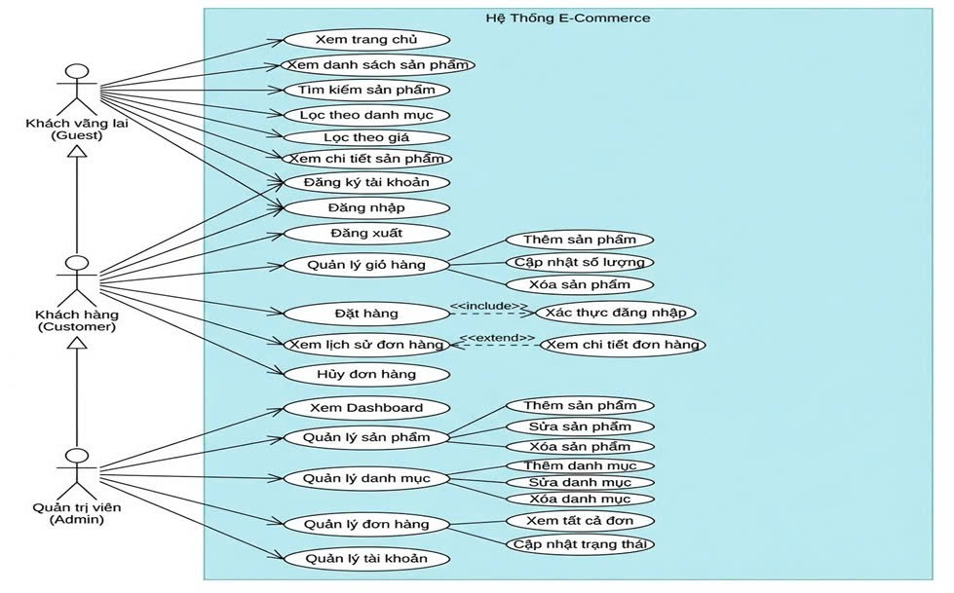
Hình 3.1 Sơ đồ UseCase
Sơ đồ Use Case mô tả các nhóm người dùng chính của hệ thống website cửa hàng Laptop World gồm: Khách vãng lai, Khách hàng và Quản trị viên, trong đó mỗi nhóm được phân quyền truy cập và sử dụng các chức năng khác nhau.
Khách vãng lai có thể sử dụng các chức năng cơ bản như xem trang giới thiệu, xem danh sách và chi tiết sản phẩm, tra cứu sản phẩm và xem các thông tin công khai của cửa hàng.
Khách hàng là người đã đăng ký tài khoản và đăng nhập vào hệ thống, được sử dụng thêm các chức năng nâng cao như quản lý thông tin cá nhân, đặt hàng trực tuyến, xem lại lịch sử đơn hàng cũng như nhận thông tin hóa đơn sau khi mua hàng.
Quản trị viên có quyền quản lý toàn bộ hệ thống, bao gồm quản lý danh mục nước hoa, sản phẩm, người dùng, đơn hàng và cập nhật các thông tin liên quan đến website.

Thiết kế dữ liệu hệ thống
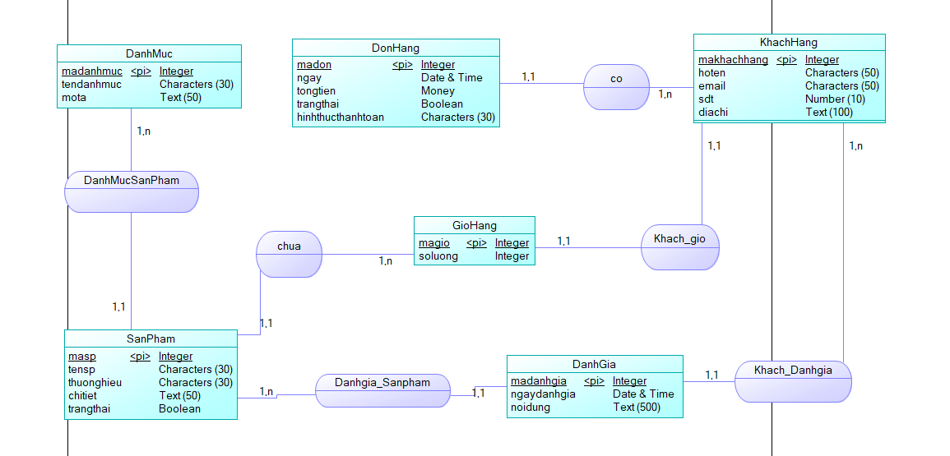
Hình 3.2 Sơ đồ ERD
Sơ đồ ERD mô tả hệ thống cửa hàng Laptop World. Hệ thống bao gồm các bảng chính: khách hàng, đơn hàng, giỏ hàng, sản phẩm, danh mục, đánh giá.
KhachHang: Lưu thông tin người dùng (khách hàng, quản trị viên).
DonHang: Lưu thông tin đơn hàng và thông tin giao nhận.
DanhMuc: Lưu thông tin danh mục sản phẩm.
SanPham: Lưu thông tin chi tiết các sản phẩm.
DanhGia: Lưu đánh giá sản phẩm của người dùng.
GioHang: chứa thông tin sản phẩm được người dùng thêm vào.

Thiết kế xử lý hệ thống

Kiến trúc hệ thống
Người dùng

Trình duyệt web
(HTML, CSS, JS, Bootstrap)

Backend
(NodeJs)

Cơ sở dữ liệu
(MySQL)

Hình 3.3 Sơ đồ kiến trúc hệ thống
Hệ thống website cửa hàng Laptop World được xây dựng theo mô hình Client - Sever, trong đó:
Frontend: xây dựng bằng ngôn ngữ HTML, CSS, JavaScript và Bootstrap để hiển thị giao diện hiện đại và dễ sử dụng.
Backend: được xây dựng bằng NodeJS để xử lý logic nghiệp vụ, xác thực người dùng và kết nối với cơ sở dữ liệu.
Database: dùng MySQL để xây dựng cơ sở dữ liệu .

Quy trình xử lý chính

Quy trình đặt hàng trực tuyến
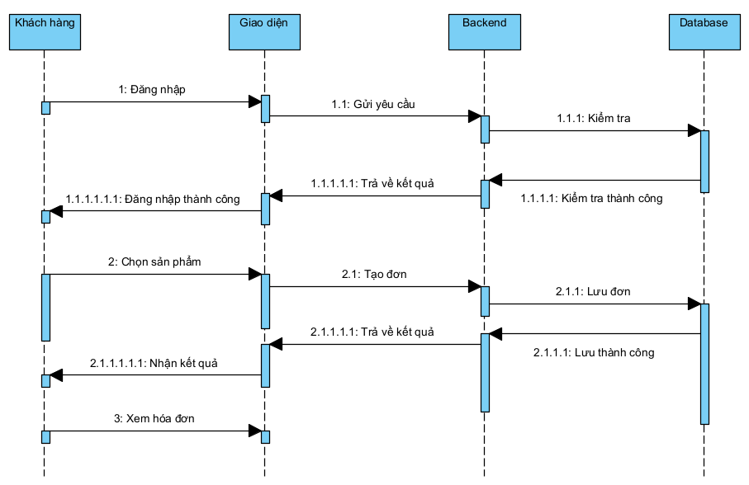
Hình 3.4 Mô hình quy trình đặt hàng trực tuyến
Quy trình đặt hàng trực tuyến bắt đầu khi người dùng đăng nhập vào hệ thống, lựa chọn sản phẩm muốn mua và điền thông tin mua hàng (khi cần giao địa chỉ và số điện thoại khác).
Hệ thống xử lý yêu cầu đăng nhập, tạo đơn hàng, lưu thông tin vào cơ sở dữ liệu và xuất ra hóa đơn cho khách hàng.

Quy trình tư vấn bằng chatbot AI
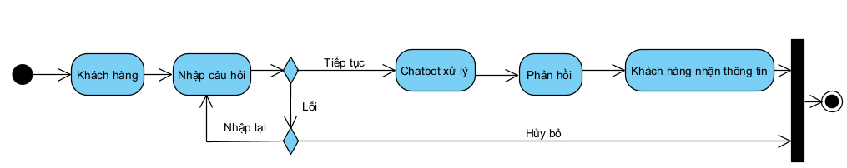
Hình 3.5 Mô hình quy trình tư vấn bằng chatbot AI
Trợ lý AI nhận câu hỏi từ khách hàng, phân tích nội dung và đưa phản hồi phù hợp nhằm hỗ trợ khách hàng lựa chọn sản phẩm theo nhu cầu. Trường hợp câu hỏi không hợp lệ hoặc lỗi kết nối, người dùng có thể nhập lại hoặc hủy bỏ thao tác.

Mô hình hoạt động của hệ thống
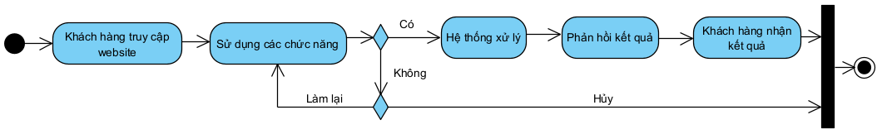
Hình 3.6 Mô hình hoạt động của hệ thống
Mô hình hoạt động của hệ thống thể hiện sự tương tác giữa người dùng và các chức năng chính: người truy cập vào website thao tác lên các chức năng thông qua giao diện web, backend tiếp nhận và xử lý yêu cầu, dữ liệu được truy xuất hoặc cập nhật trong MySQL sau đó kết quả được trả về và hiển thị cho người dùng.

KẾT QUẢ NGHIÊN CỨU

Giao diện người dùng
Trang chủ: Trang chủ là giao diện trung tâm của website, đóng vai trò giới thiệu tổng quan về cửa hàng và tạo ấn tượng ban đầu với khách hàng. Trang hiển thị các nội dung nổi bật như banner quảng cáo, thông tin hoặc flashasle (nếu có).
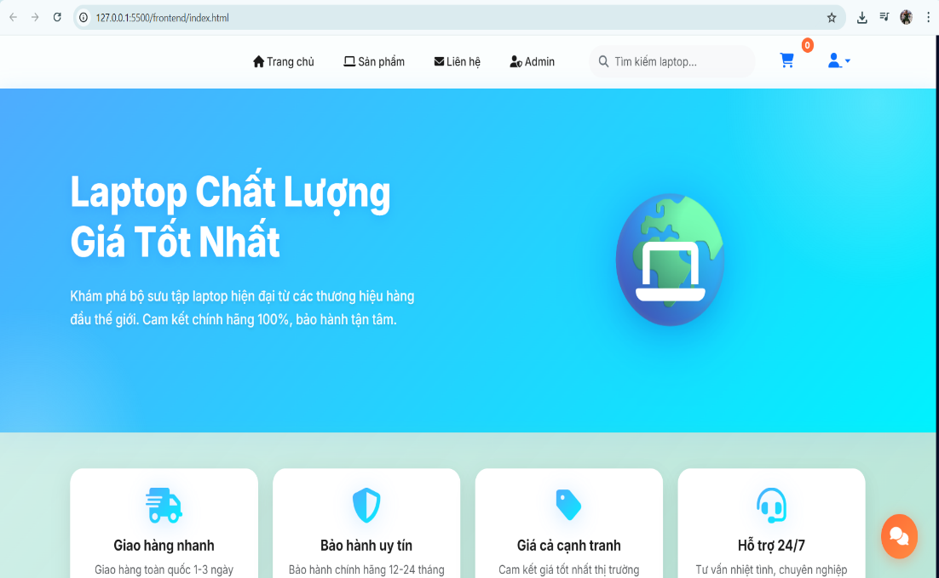
Hình 4.1 Trang chủ giao diện
Trang sản phẩm: hiển thị đầy đủ toàn bộ các sản phẩm hiện có của cửa hàng, giúp khách hàng dễ dàng tìm kiếm và lựa chọn sản phẩm với nhu cầu. Hệ thống cho phép người dùng tìm kiếm sản phẩm theo tên, danh mục, thương hiệu giá và nhu cầu. Danh sách sản phẩm được phân trang rõ ràng để đảm bảo hiệu năng và trải nghiệm sử dụng mượt mà.
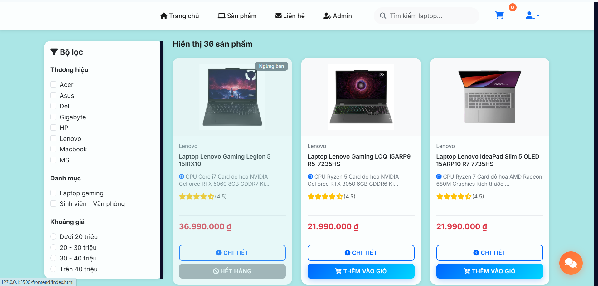
Hình 4.2 Giao diện sản phẩm.
Trang chi tiết sản phẩm: hiển thị toàn bộ thông tin chi tiết về sản phẩm
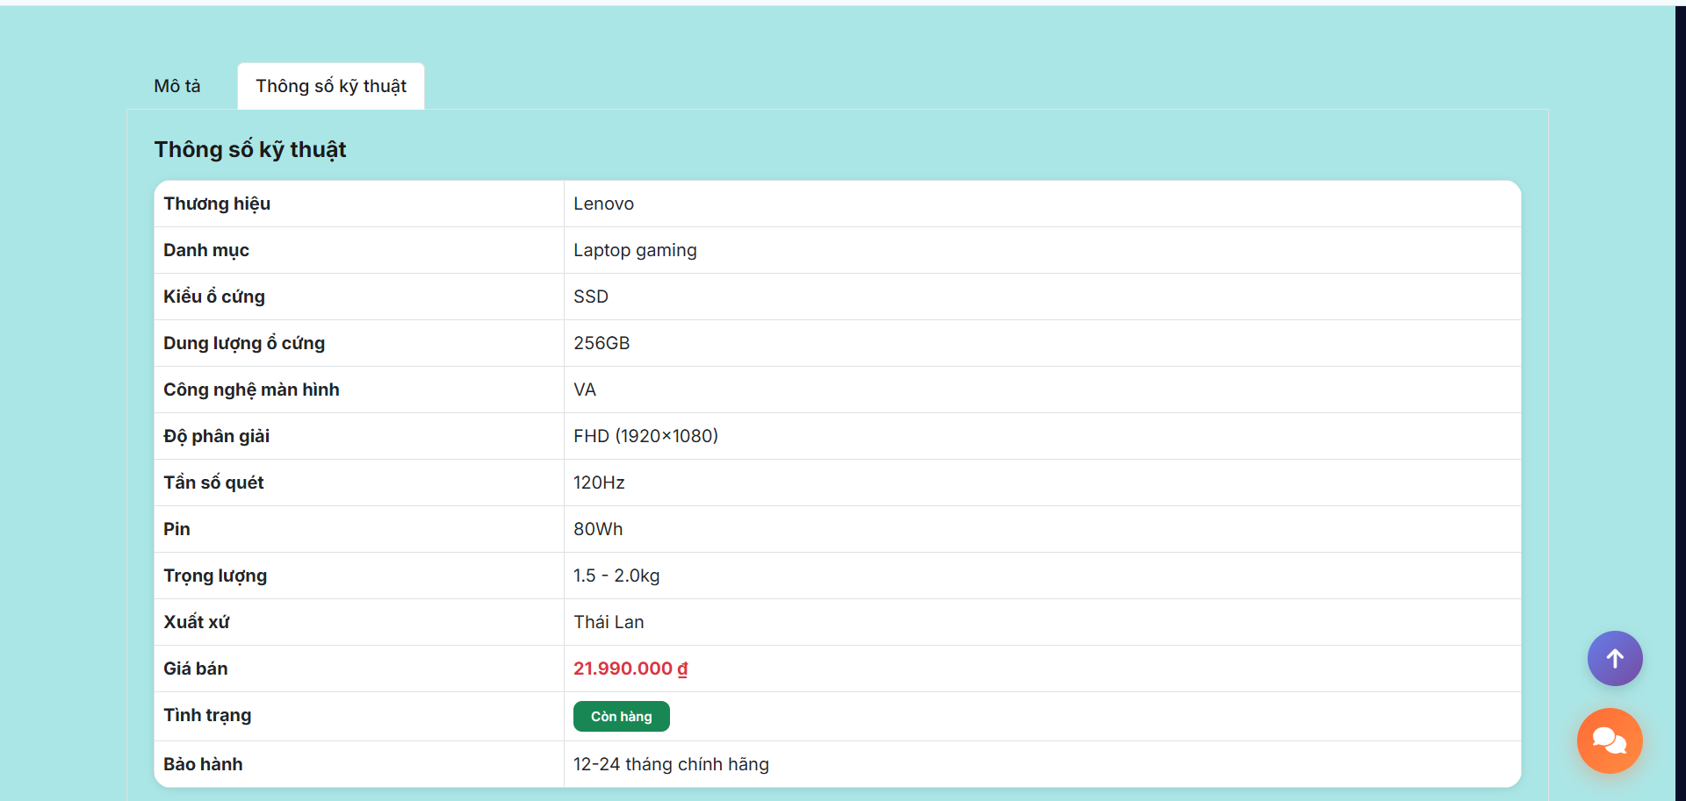
Hình 4.3 Trang chi tiết sản phẩm.
Trang liên hệ : cho phép người dùng liên hệ với cửa hàng thông qua cách điền form.
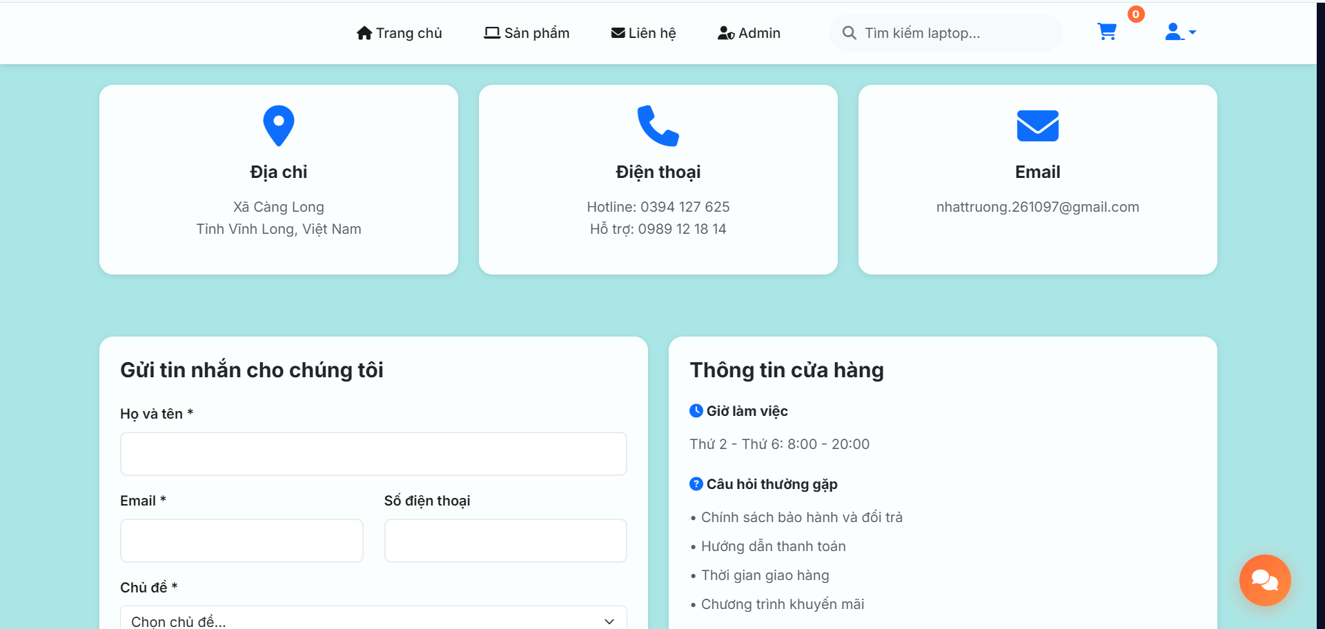
Hình 4.4 Trang liên hệ.
Trang đăng nhập/ đăng ký: cho phép người dùng hoặc admin đăng nhập vào hệ thống. Cho phép người dùng mới tạo tài khoản mới.
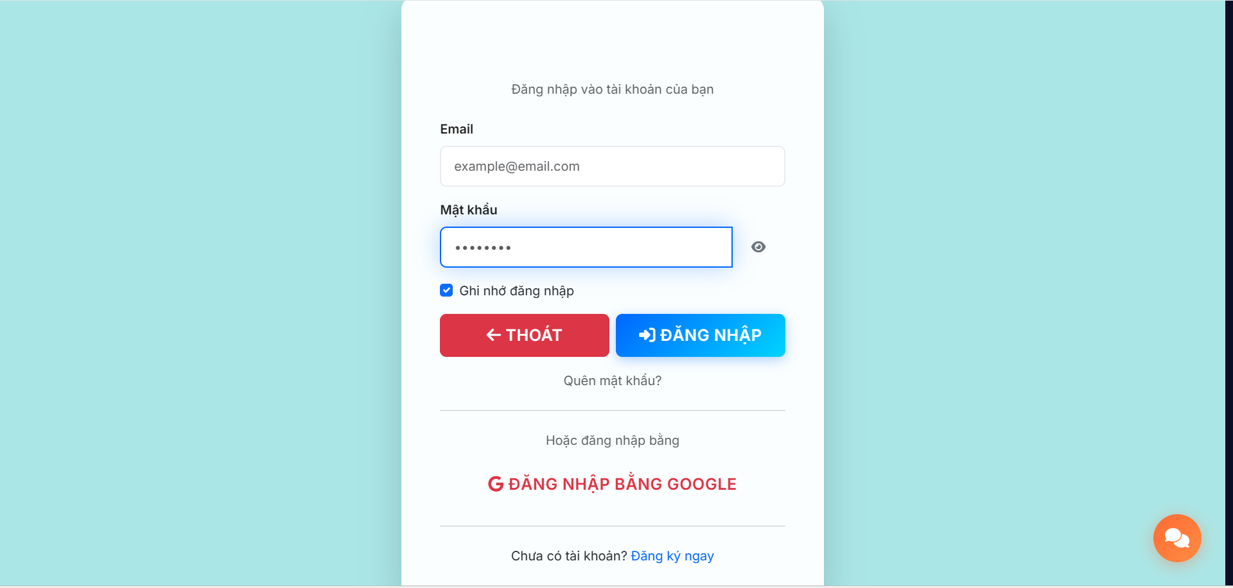
Hình 4.5 Trang đăng nhập – đăng ký.
Trang giỏ hàng của người dùng: hiển thị thông tin số lượng sản phẩm đã thêm vào giỏ hàng trước khi thanh toán.
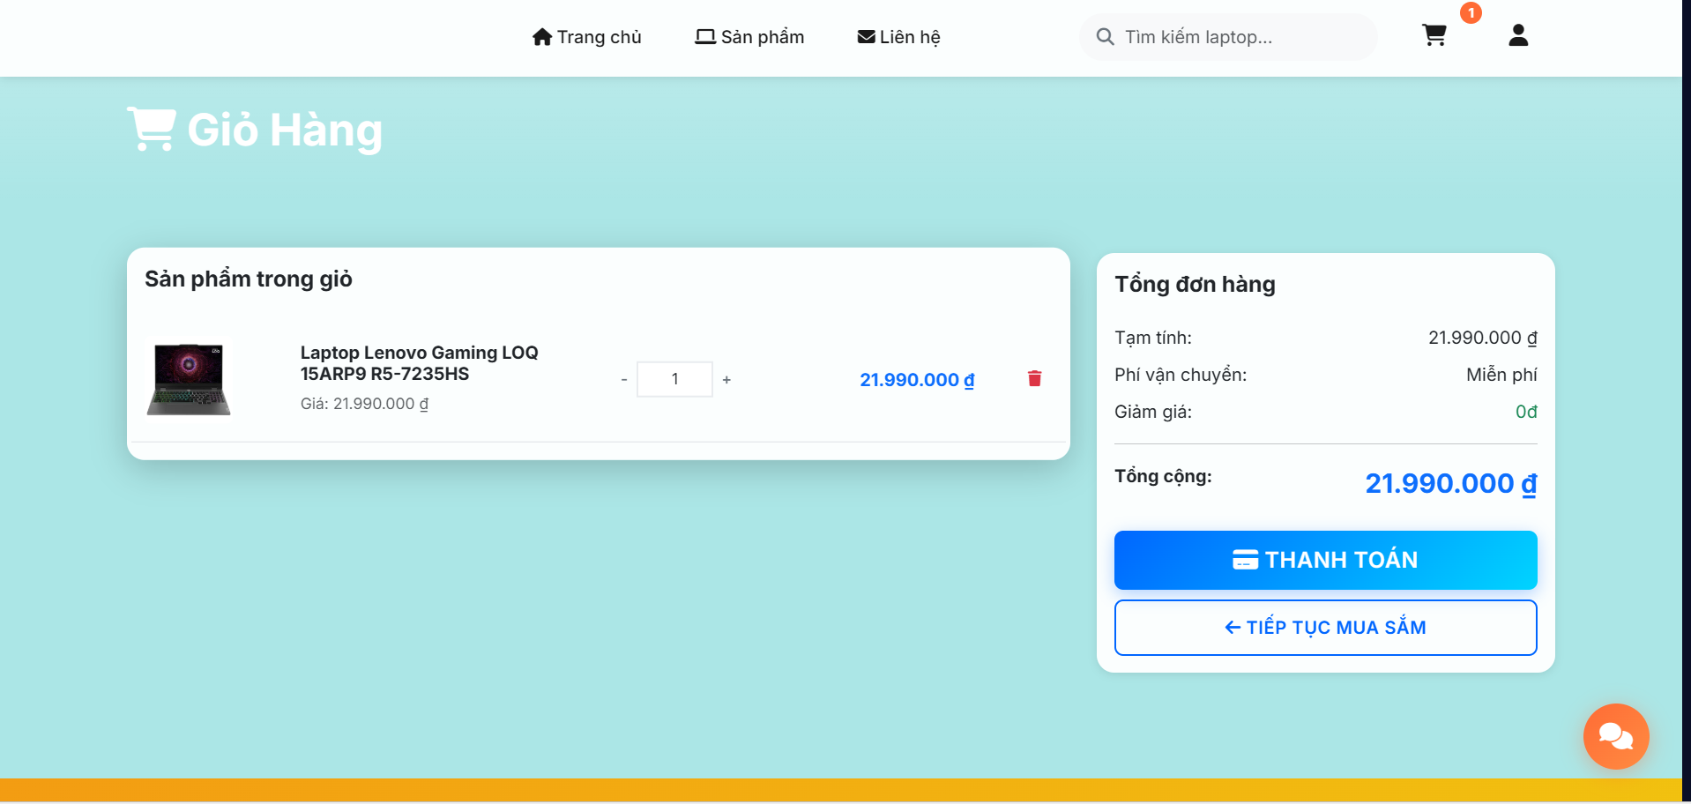
Hình 4.6 Trang giỏ hàng.
Trang hồ sơ cá nhân : nơi lưu giữ thông tin cá nhân của người dùng, người dùng có thể thay đổi thông tin cá nhân.
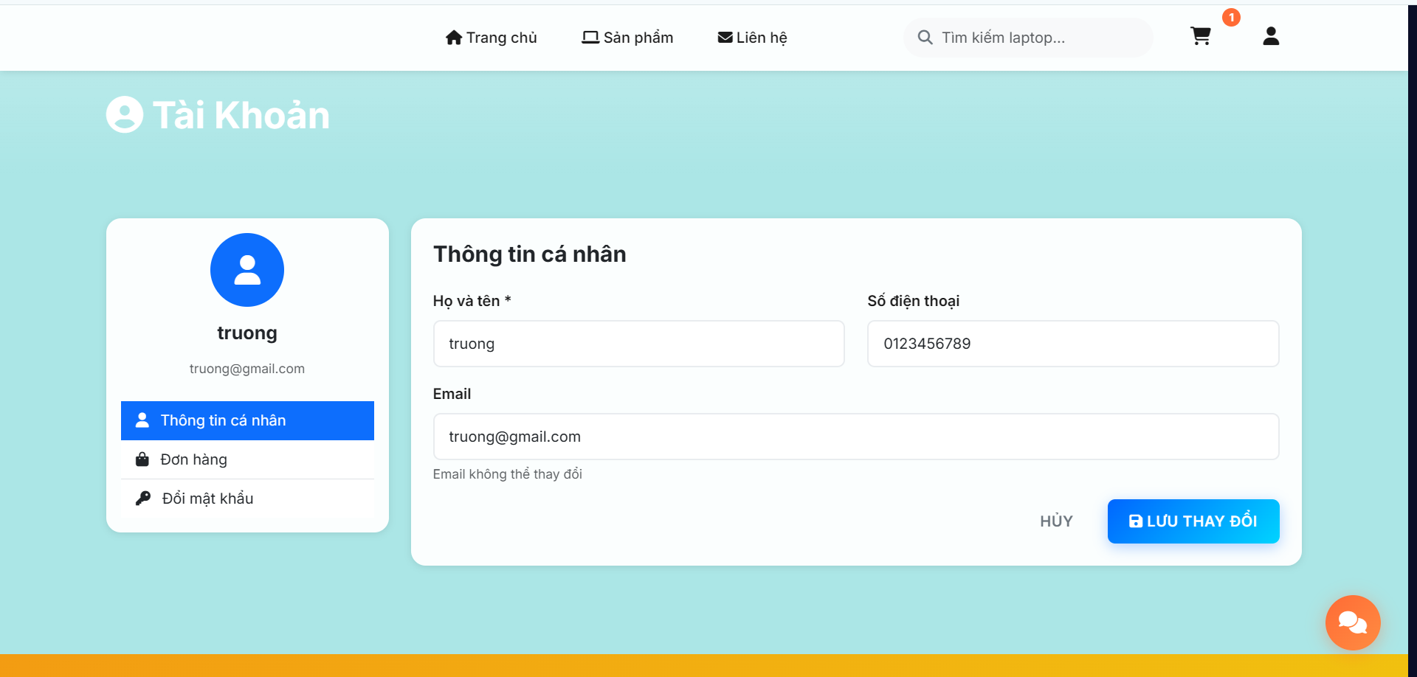
Hình 4.7 Trang hồ sơ cá nhân.

Giao diện quản trị
Trang quản trị: nơi quản trị viên toàn quyền quản lý hệ thống.
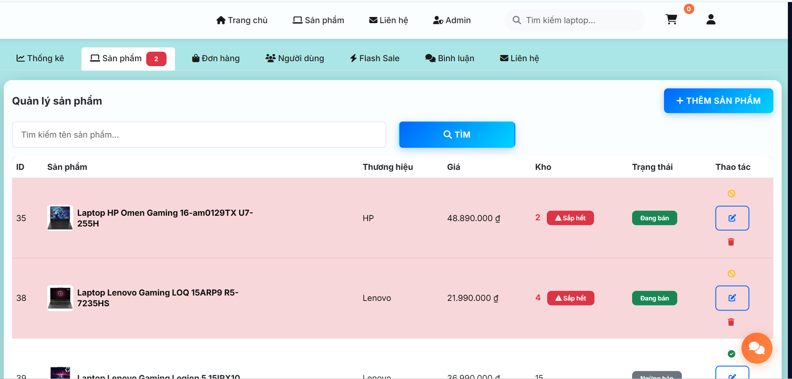
Hình 4.8 Trang quản trị.
Trang thống kê: nơi thống kê toàn bộ sản phẩm, hàng tồn, đơn hàng, bình luận, phản hồi từ người dùng, thống kê doanh thu theo năm, theo tháng.
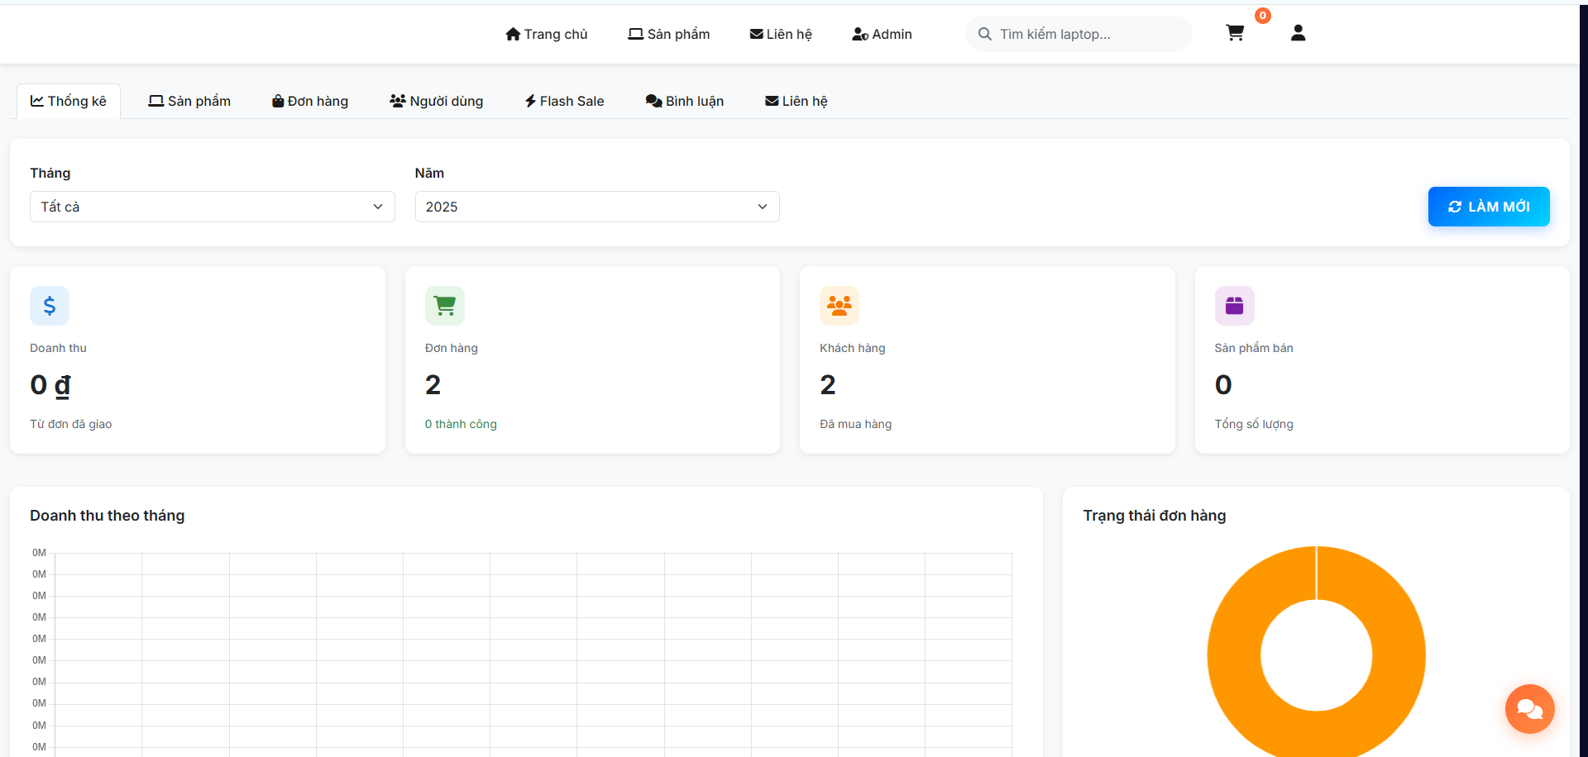
Hình 4.9 Trang thống kê.
Trang flashsale: cho phép admin quản lý sản phẩm khuyến mãi.
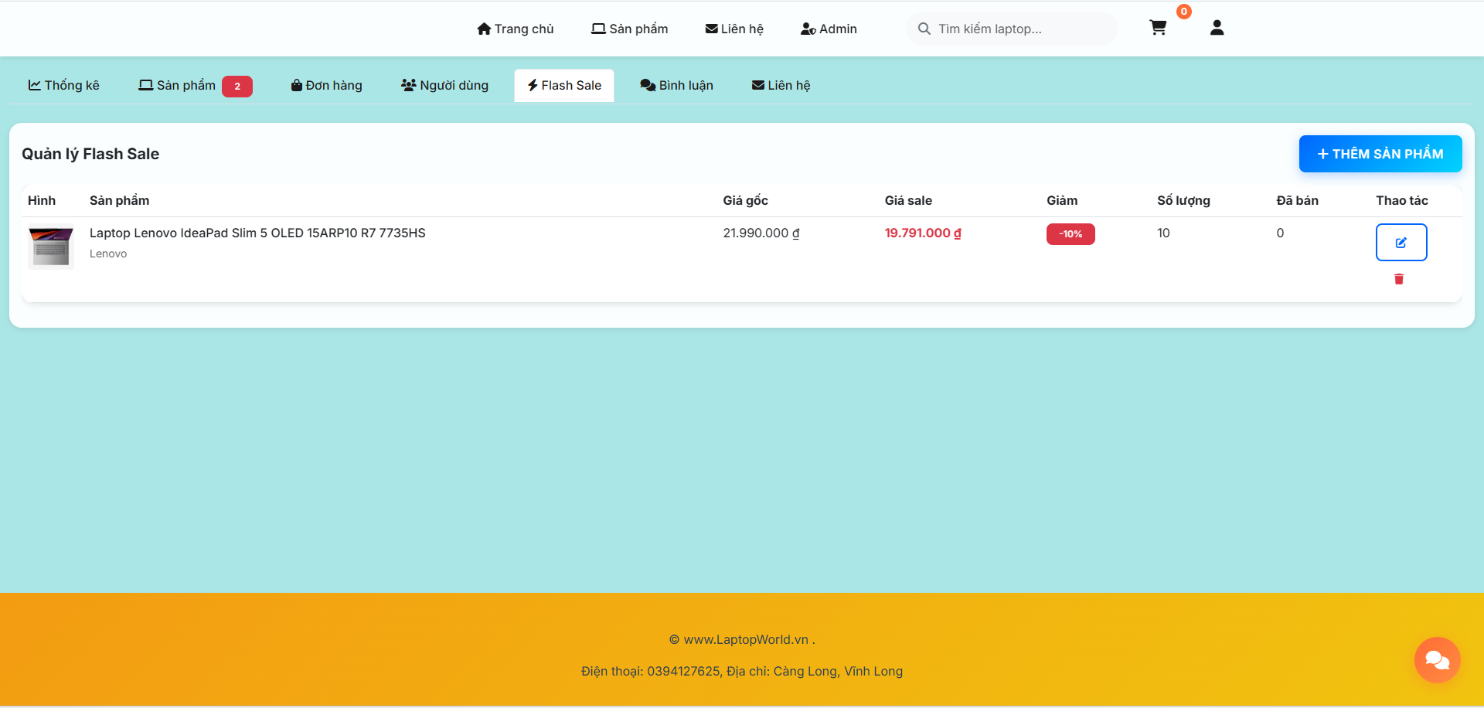
Hình 4.10 Trang flashsale.
Trang liên hệ: nơi admin nhận thông tin từ người dùng có hoặc chưa đăng nhập. admin được quyền phản hồi thông qua gmail của người chưa đăng nhập và qua thông báo đối với người đã đăng nhập.
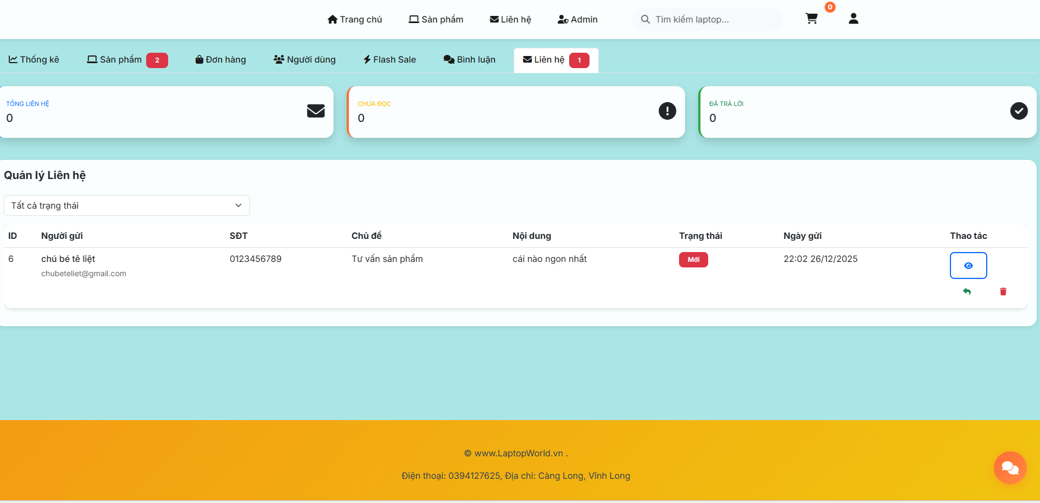
Hình 4.11 Trang liên hệ.

4.3 Kết luận chương
Chương 4 đã trình bày đầy đủ kết quả đạt được của hệ thống website cho cửa hàng Laptop World. Hệ thống đáp ứng tốt yêu cầu chức năng, hiệu năng, bảo mật và trải nghiệm người dùng, đồng thời có nhiều điểm nổi bật hơn các website truyền thống khác ở giao diện, phương thức đặt hàng, thanh toán.

Kết luận và hướng phát triển

Kết quả đạt được
Sau quá trình nghiên cứu, phân tích, thiết kế và triển khai, đồ án đã hoàn thành với các kết quả chính sau:
Về mặt chức năng: Đồ án đã xây dựng thành công một hệ thống website cửa hàng với đầy đủ các chức năng xem sản phẩm, lựa chọn , đặt hàng, thanh toán trực tuyến và quản lý tài khoản cá nhân. Song song đó, hệ thống quản trị dành cho Admin được phát triển với giao diện dashboard trực quan, cho phép quản lý toàn diện các hoạt động của cửa hàng lẫn khách hàng. Ngoài ra còn có sự hỗ trợ của chatbox giúp nâng cao trải nghiệm người dùng.

Về mặt kỹ thuật: Đồ án áp dụng kiến trúc Client –Server kết hợp với RESTful API. Các công nghệ hiện đại như NodeJS, Express.js, MySQL và framework Bootstrap được sử dụng trong quá trình phát triển. Cơ sở dữ liệu đáp ứng đúng nghiệp vụ bán hàng, đồng thời còn có cơ chế bảo mật bằng cách xác thực nhầm đảm bảo an toàn thông tin.

Đóng góp mới
Tích hợp AI Chatbot: Ứng dụng trí tuệ nhân tạo thông qua OpenAI API để tư vấn và hỗ trợ khách hàng tự động, giúp giảm tải cho nhân viên và nâng cao trải nghiệm người dùng.
Hệ thống gợi ý thông minh: Áp dụng các thuật toán Machine Learning nhằm gợi ý sản phẩm phù hợp dựa trên lịch sử mua hàng và hành vi người dùng.
Thanh toán điện tử tích hợp: Kết nối thanh toán trực tiếp giúp quá trình thanh toán diễn ra nhanh chóng và an toàn.
Hệ thống thông báo realtime: Cung cấp thông báo tức thì cho quản trị viên khi có đơn hàng hoặc phản hồi mới, góp phần nâng cao hiệu quả xử lý.
Quản lý nội dung đa phương tiện: Xây dựng hệ thống tin tức có hỗ trợ bình luận.

Hướng phát triển
Tích hợp nhiều phương thức thanh toán hơn.
Thêm hình thức đăng ký tài khoản.
Phát triển chuỗi cung ứng đa ngành, quản lý xuất nhập hàng.

DANH MỤC TÀI LIỆU THAM KHẢO

[1] | w3school. [Online].
[2] | "Bootstrap là gì? Cách sử dụng Bootstrap Framework từ A-Z," [Online].
[3] | "NodeJS là gì? Những khái niệm cơ bản nên biết - Viblo," [Online].
[4] | "MySQL là gì? Cơ chế hoạt động và cách thức cài đặt MySQL," [Online].
[5] | "Express - Node.js web application framework," [Online].
[6] | "Tìm Hiểu RESTful API và Các Tiêu Chuẩn Viết API Hiệu Quả," [Online].
[7] | "Báo cáo Tiểu luận Lập Trình PHP: Nghiên cứu Bootstrap cho Website Dior".
[8] | "2200 - 11: Tìm Hiểu Về Website Thương Mại Điện Tử và Quy Trình Xây Dựng".
[9] | "Tiểu Luận Lập Trình Nodejs - Xây Dựng Website Bán Giày Online".
[10] | "Khái niệm và Nguyên tắc thiết kế REST API trong Web Services".
[11] | "Vai trò của thiết kế UX trong phát triển thương mại điện tử," [Online].
[12] | "RESTful API: Hướng dẫn thiết kế - The best practices - Viblo," [Online].
[13] | W3school.

